6.25新龙小一班今日动态
一、来园情况
早上大部分小朋友都能主动和老师、他人打招呼的小朋友是：黄馨宁、蔡书歆、陆钦瀚、赵诺一、仇思诺、吴律、高依诺、万佳妮、罗恩哲、杜妍汐、曹李安、王启轩、韩凯风、周佳毅、李雨佳、谢意增、刘然诺、许米诺、赵翊帆、高翊桐、李依恬、吕秦川。
二、集体活动《我要上中班了》
我要上中班啦！这是小班孩子们自信的一句话。在本节活动中，我们将带领小班幼儿参观中班教室，讲讲中班有趣的活动，唤起他们对中班生活的好奇和向往，萌发向中班哥哥姐姐的学习愿望，为升入中班做准备。
在活动中，有上中班的愿望，愿意在生活、学习等方面进一步要求自己的小朋友有：高依诺、杜妍汐、曹李安、王启轩、罗恩哲、赵翊帆、韩凯风、李雨佳、周佳毅、谢意增、刘然诺、高翊桐、吕秦川。
知道要做弟弟妹妹的好榜样，萌发做哥哥姐姐的自豪感的小朋友有：许米诺万佳妮、赵诺一、仇思诺、李依恬、黄馨宁、蔡书歆、陆钦瀚、吴律。
三、泥工《贪吃蛇》
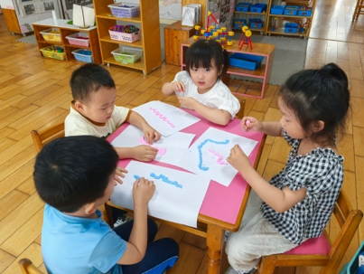 | 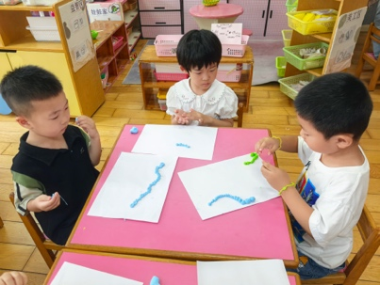 | 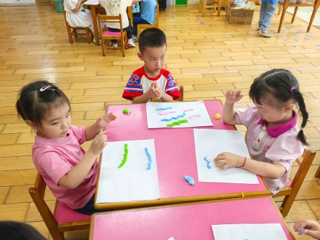 | 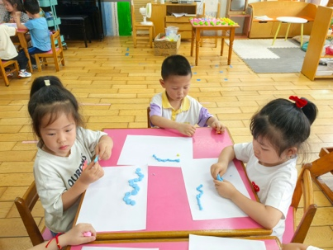
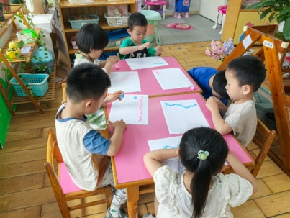 | 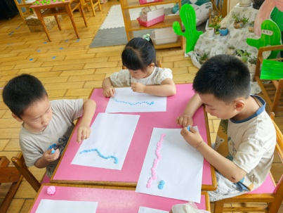 | 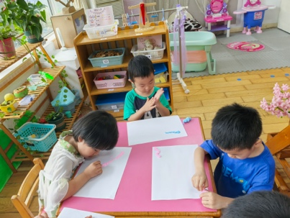 | 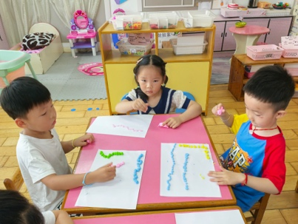
四、请您关注
1.天气炎热，大家给孩子水杯里装满温水，在家也提醒孩子经常喝水。
2.快乐家园还未带来的请尽快带来。

